ДЕПАРТАМЕНТ ОБРАЗОВАНИЯ И НАУКИ ГОРОДА МОСКВЫ
Государственное бюджетное общеобразовательное учреждение
города Москвы «Школа № 1103 имени Героя Российской Федерации
А.В. Соломатина»

Продуктовый сектор. профиль «Инженерия»
Пояснительная записка к кейсу №5

Модель автоматической парковки

Выполнили:
ученики 8И класса ГБОУ Школы №1103
Нарышкин Елисей Игоревич,
Хаиртдинов Руслан Ленарович,
Бахчинянц Кристиан Владиславович,
Романов Михаил Алексеевич,
Чикин Максим Алексеевич

Руководитель:
Сокур М.Е., учитель информатики

Москва, 2025
Оглавление

1. Постановка задачи (условия) 3
2. Описание команды 4
3. Описание функций разработанного решения 5
4. Описание используемых аппаратных и программных узлов, модулей, фреймворков и других инструментов 6
5. Функциональное описание разработанного решение в виде UML-диаграмм 8
6. Описание кинематической системы разработанного устройства 12
7. Скриншоты разработанных 3D-моделей 13
8. Описание электротехнической схемы разработанного устройств 16
9. Алгоритм работы разработанного программного обеспечения в виде блок-схем 17
10. Код разработанного программного обеспечения. 20
11. Фотографии разработанного устройства и его составных частей. 20
12. Видеоролик, демонстрирующий функционирование разработанного устройства 20
13. Заключение 20
14. Список литературных источников. 21

- Цель и задачи работы
  - Цель работы – разработка программно-аппаратного комплекса (ПАК), способного в автоматическом режиме размещать и забирать автомобиль в автоматической парковке.
  - Задачи работы:
  - Разработать и создать ПАК;
  - Разработать и создать электротехническую систему устройств;
  - Выбор микроконтроллеров для разработанных систем;
  - Разработать алгоритмы и ПО для разработанной архитектуры ПАК.

- Описание команды
Членами нашей команды являются Нарышкин Елисей, Хаиртдинов Руслан, Романов Михаил, Чикин Максим, Бахчинянц Кристиан. Распределение ролей представлено в таблице 1.
Таблица 1. Распределение ролей в команде.
Фамилия, имя ученика | Задача ученика в команде
Нарышкин Елисей | Разработка документации, UML-диаграмм
Хаиртдинов Руслан | Создание 3D-моделей ПАК, чертежей, кинематических схем
Романов Михаил | Сборка ПАК, подбор требуемых компонентов и материалов
Чикин Максим | Сборка ПАК, исправление возникших проблем
Бахчинянц Кристиан | Создание программного кода

Описание функций разработанного решения
  - Разработанный ПАК работает в автоматическом режиме после подачи сигнала о начале работы (кнопочный ввод). Разработанная модель автомобиля работает в автоматическом режиме после подачи сигнала о начале работы (переключение тумблера).
  - Видеокамера считывает QR-код с автомобиля, установленного в зоне загрузки-выгрузки разрешающий режим загрузки. Перед выгрузкой автомобиля в зону видимости видеокамеры вносится карточка с QR-кодом, разрешающая режим выдачи.
  - Подтверждение демонстрируется записями в командной строке команд «Разрешена загрузка», «Разрешена выгрузка», «QR-код на автомобиле: A», «Номер ячейки хранения автомобиля A: N», «Карточка автомобиля: А». Символы А - номер автомобиля 1, 2 и т.д., N - номер ячейки 1, 2 и т.д.
  - После загрузки к зоне загрузки-выгрузки перемещается свободная ячейка по команде «Хранение». При подаче команды «Разрешена выгрузка» автомобиль должен выехать задним ходом обратно в зону загрузки-выгрузки.
  - В файле данных отражается время и исполняемые команды: «Заезд», «Выезд», «Хранение», «Перемещение ячеек».

Описание используемых аппаратных и программных узлов, модулей, фреймворков и других инструментов
Список основных компонентов, используемых для создания данного проекта, представлен в таблице 2.
Таблица 2. Компоненты, используемые в ПАК
Название компонента и его назначение в проекте | Внешний вид
Драйвер Mx1508  Используется для управления моторами. | 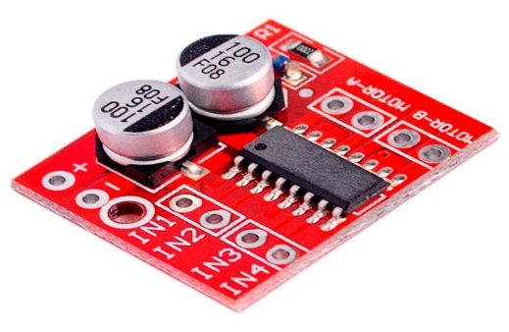
ESP8266  Используется для управления компонентами автомобиля, сбора данных с датчиков, приема дистанционных команд. | 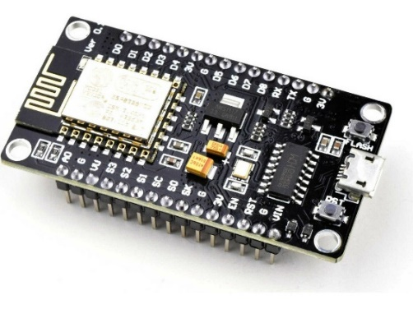
Мини-мотор с редуктором 3B/200  Используется для вращения колес автомобиля. | 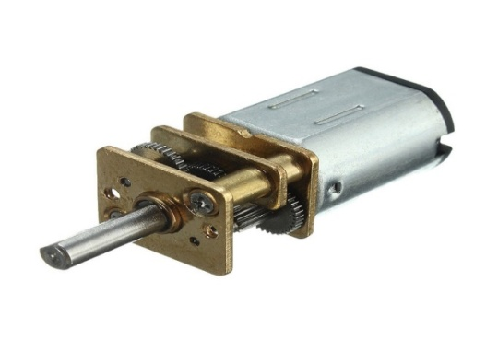
Сервопривод DS3225MG  Используется для вращения колеса с ячейками. | 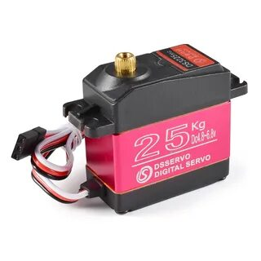
Аккумулятор INR18650  Используется для питания автомобиля. | 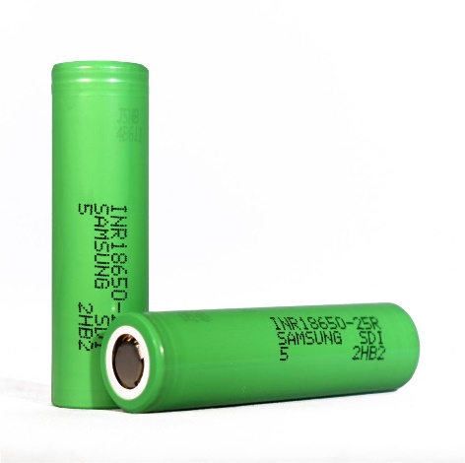
Трёхконтактный мини переключатель  Используется для подачи и отключения питания от аккумуляторов. | 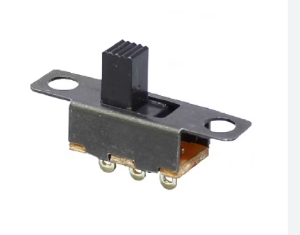
Orange PI LTS  Используется для обработки и занесения данных с камеры в электронную таблицу. | 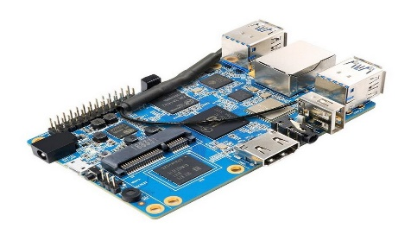
Аккумуляторный отсек АА.  Служит для подключения двух батареек AA, обеспечивая необходимое напряжение и ток для питания. | 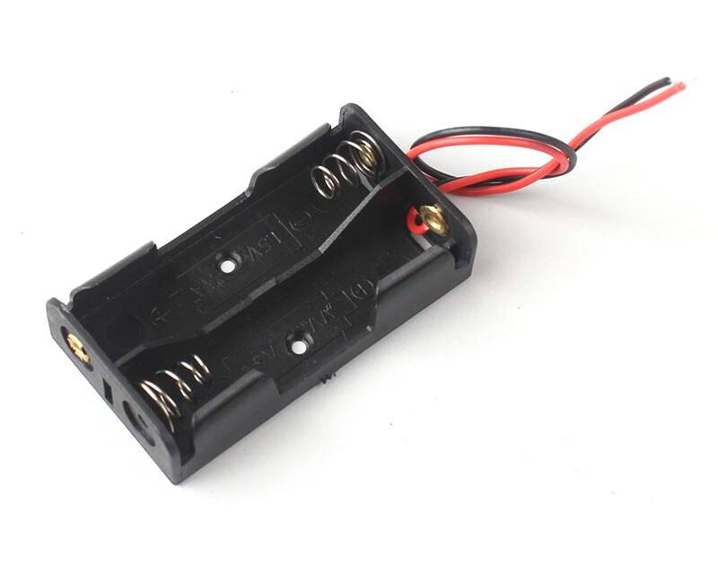
САПР «Компас-3D»  Средство автоматического проектирования, в котором создавались 3D модели деталей, чертежи и кинематические схемы. | 
ArduinoIDE  Интегрированная среда программирования. Предназначена для разработки и загрузки программного кода на Arduino-совместимые платы.  В данном проекте используются следующие библиотеки: FS.h, IPAddress.h, ESP8266WiFi.h, ESP8266WebServer.h, TaskScheduler.h. | 
Arduino Uno  Микроконтроллер, используется для управления ППЯ. | 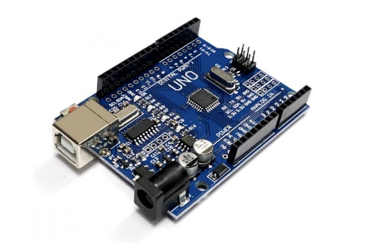

Функциональное описание разработанного решение в виде UML-диаграмм
  - Диаграмма вариантов пользовательского взаимодействия с системой
Запускается ПАК, затем запускается ПРА, а остальные подсистемы ожидают. Далее запускается подсистема ППЯ и производится включение тумблера запуска автомобиля. Автомобиль вносится в область видимости камеры, карточка с QR-кодом, расположенная на автомобиле, распознается камерой, автомобиль ждёт сигнала, после получения которого едет к ячейке, информация с QR-кода вносится в файл.
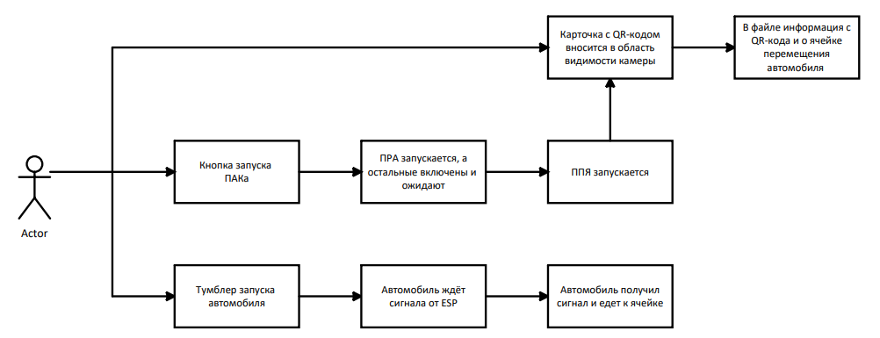
Рисунок 1. Диаграмма вариантов пользовательского взаимодействия с системой
  - Диаграмма автомата
После включения подсистема ПРА запущена, а остальные включены и ожидают. Когда завершается распознавание QR-кода, запускается подсистема ППЯ. Автомобиль переезжает в зону выдачи и карточка с QR-кодом вносится в видимость камеры. В конце в файле отображается информация о QR-коде и о ячейке перемещения автомобиля.
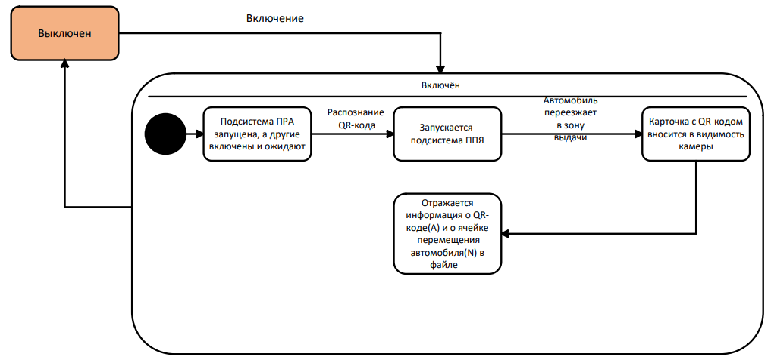
Рисунок 2. Диаграмма автомата

  - Диаграмма последовательности
Изначально нажимается кнопка запуска ПАКа. Затем производится запуск ПРА и запуск ППЯ. Включается тумблер автомобиля, затем вноситься карточка с QR-кодом. Автомобиль ожидает сигнала на въезд, а затем, когда получила сигнал, едет в ячейку. В конце вся информация с QR-кода и о ячейке расположения автомобиля передаётся в файл, при этом новая информация обновляется.
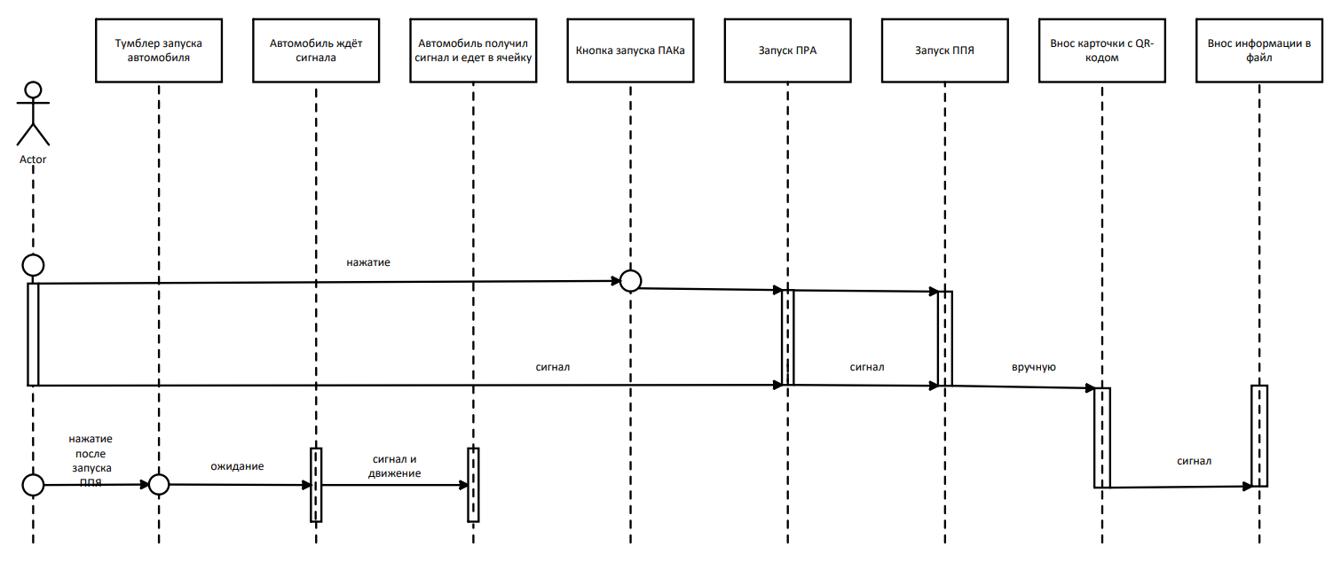
Рисунок 3. Диаграмма последовательности

  - Диаграмма компонентов
Две основные части, от которых идёт сигнал к работе, является ESP-модуль и Arduino Nano. Arduino Nano взаимодействует с ESP и с механизмом движения автомобиля. От ESP идёт подача сигнала к механизму подачи и приёму сигналов автомобиля. Этот механизм также взаимодействует с механизмом движения, но и отправляет сигналы к механизму приёма автомобиля (МПМ). А МПМ подаёт сигналы в ПАК.
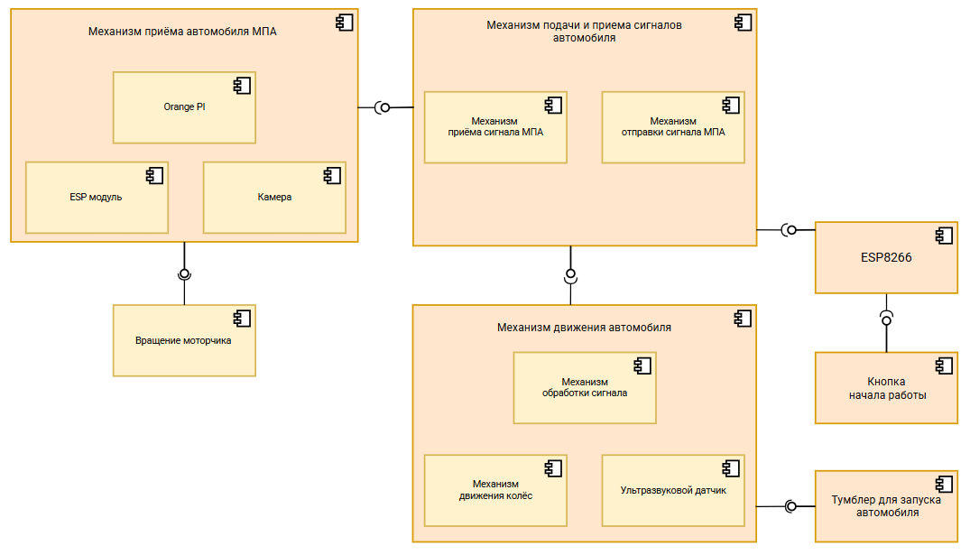
Рисунок 4. Диаграмма компонентов

Описание кинематической системы разработанного устройства

Ниже представлена кинематическая схема сервопривода. Который вращает колесо, сервопривод обозначен буквой M:
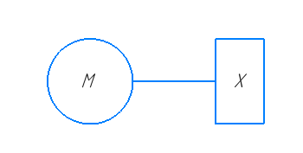
Рисунок 5. Кинематическая схема сервопривода, вращающего колесо
Ниже представлена кинематическая схема моторов, которые вращают колеса автомобиля:
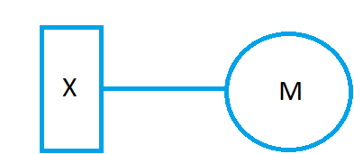
Рисунок 6. Кинематическая схема моторов вращающие колеса автомобиля

Скриншоты разработанных 3D-моделей
Далее мы представим некоторые скриншоты разработанных 3D-моделей. Все скриншоты Вы сможете найти в папке «3D-модели» репозитория.
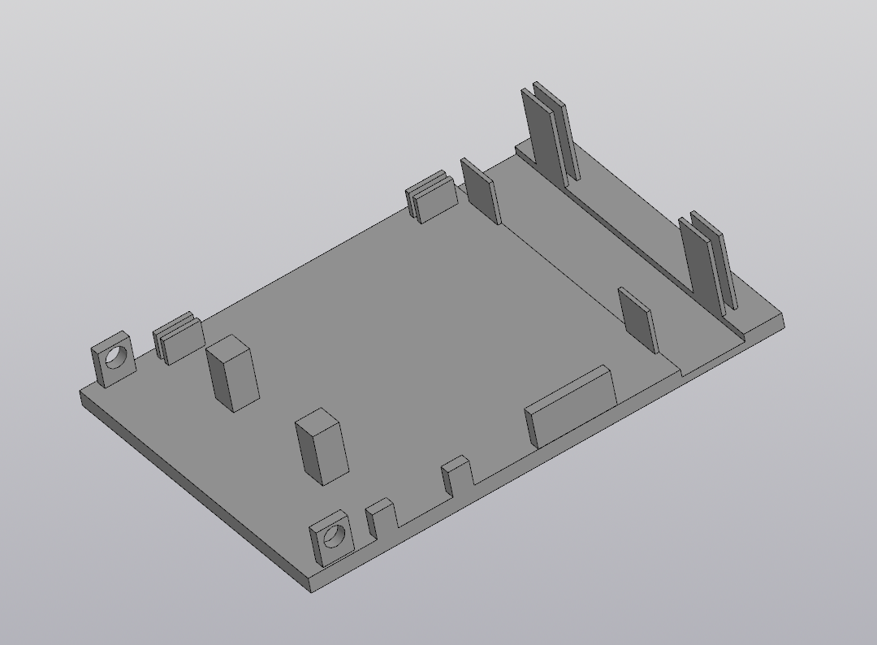
Рисунок 7. Основа автомобиля
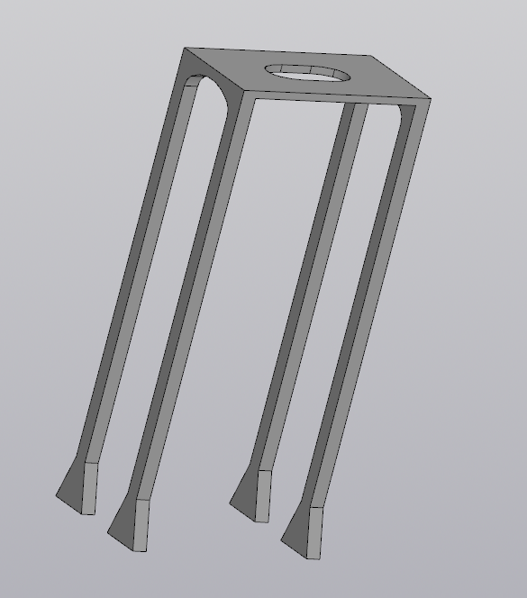
Рисунок 8. Основа ПРА

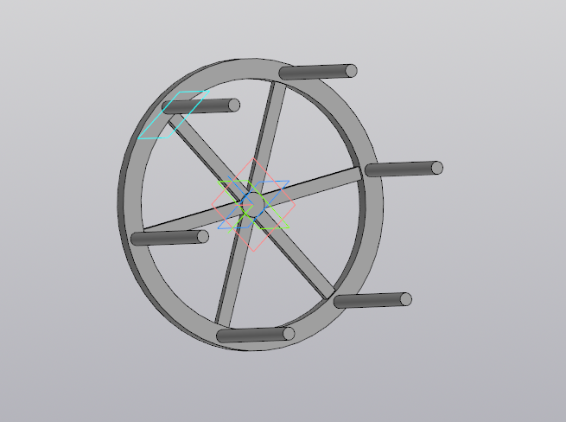
Рисунок 9. Колесо ППЯ 1

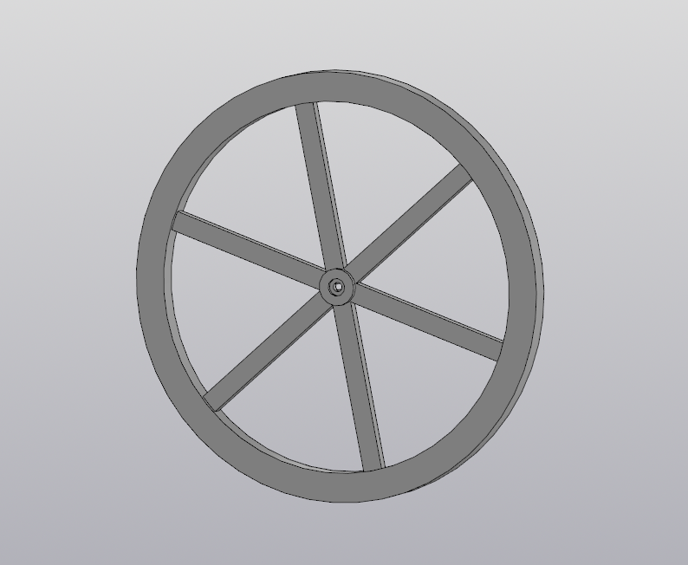
Рисунок 10. Колесо ППЯ 2
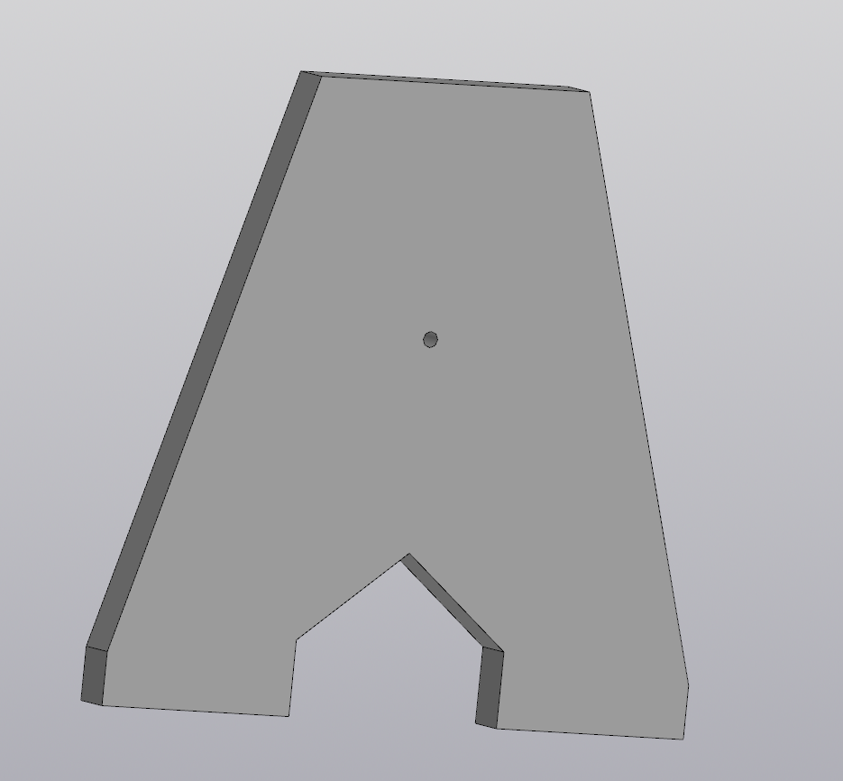
Рисунок 11. Основная подставка
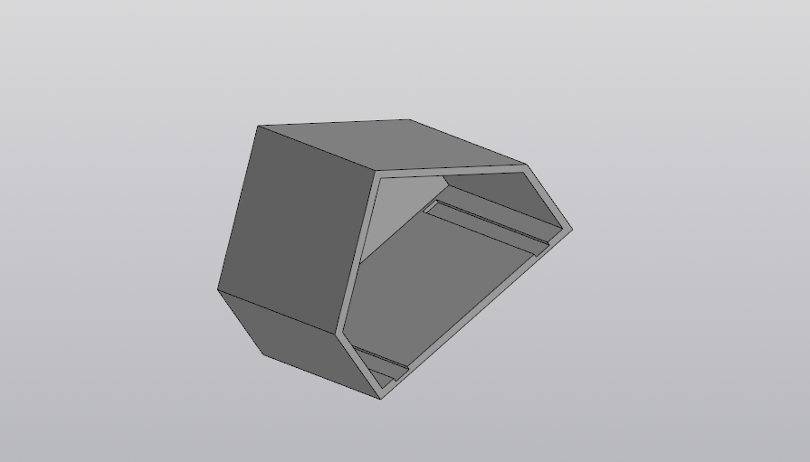
Рисунок 12. Ячейка для машины
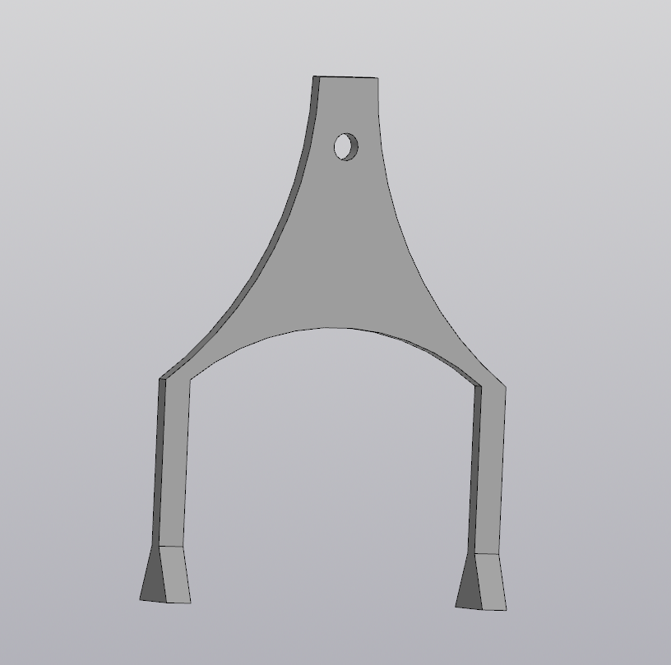
Рисунок 13. Дополнительная подставка
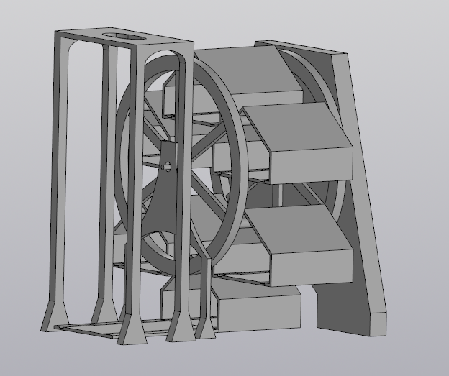
Рисунок 14. Общая сборка

Описание электротехнической схемы разработанного устройств
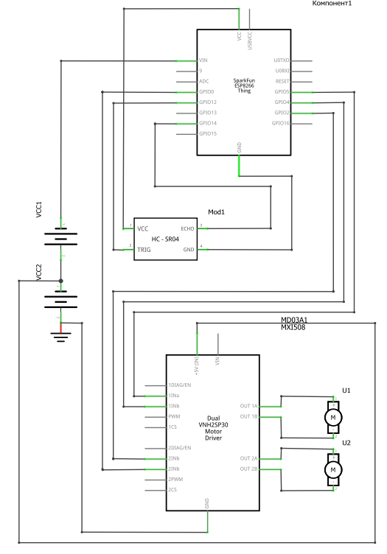
Рисунок 15. Принципиальная электрическая схема автомобиля
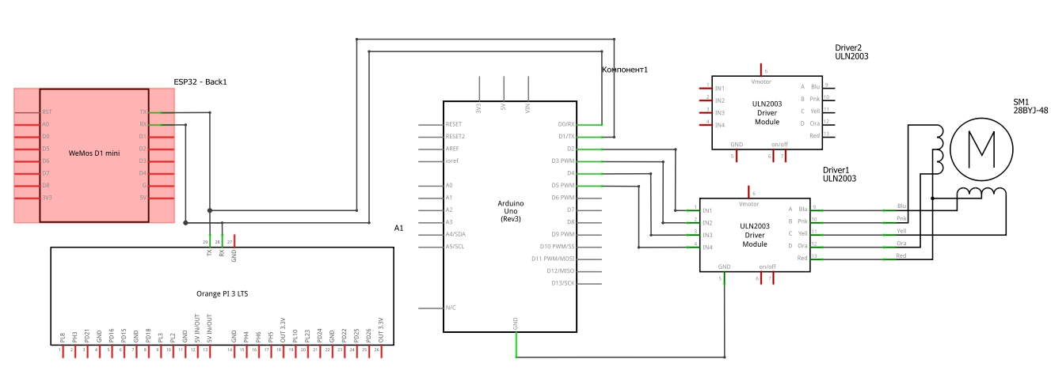
Рисунок 16. Принципиальная электрическая схема разработанного ПАКа

- Алгоритм работы разработанного программного обеспечения в виде блок-схем
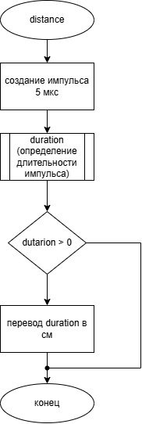
Рисунок 17. Алгоритм загрузки машины
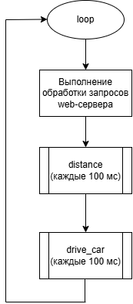
Рисунок 18 Алгоритм обработки запросов с web-сервера
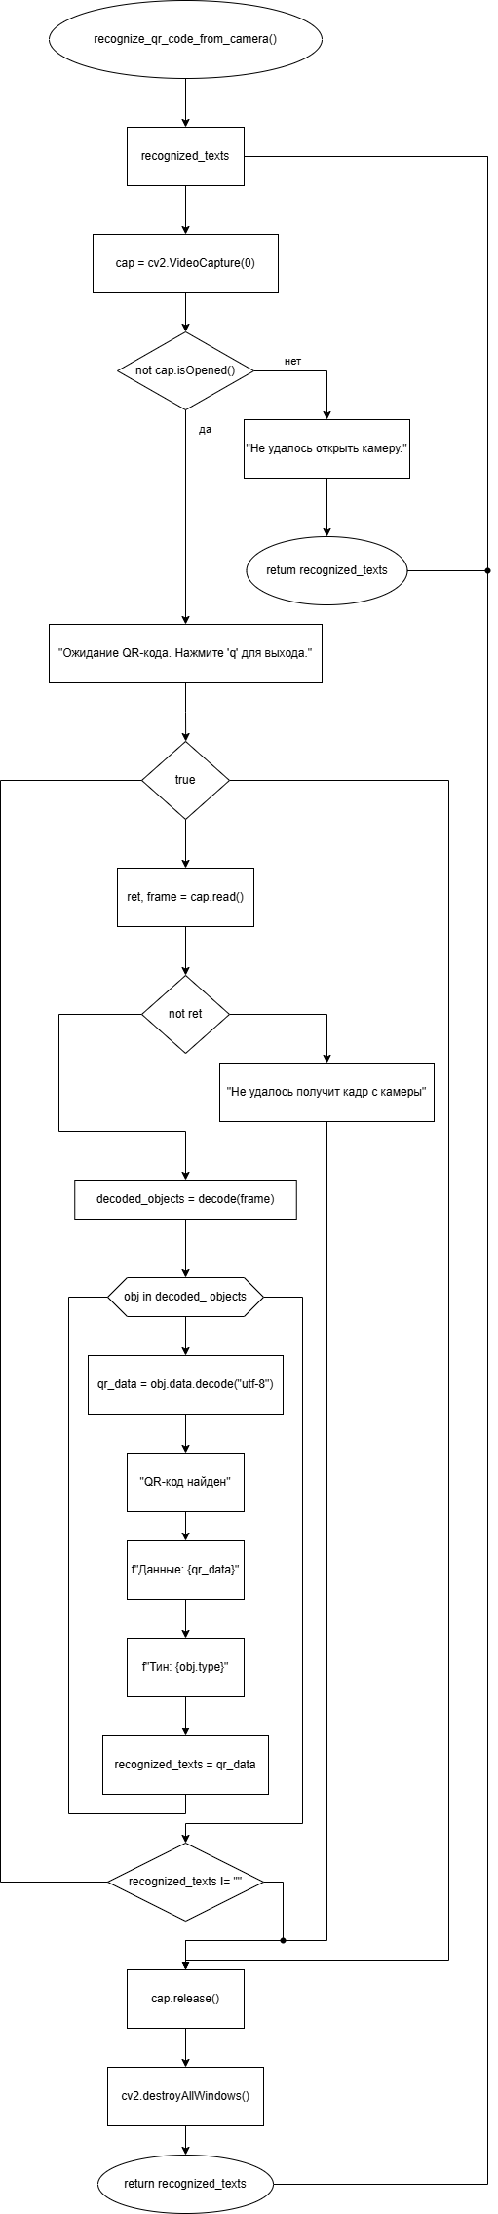
Рисунок 19 Алгоритм распознавания QR кода
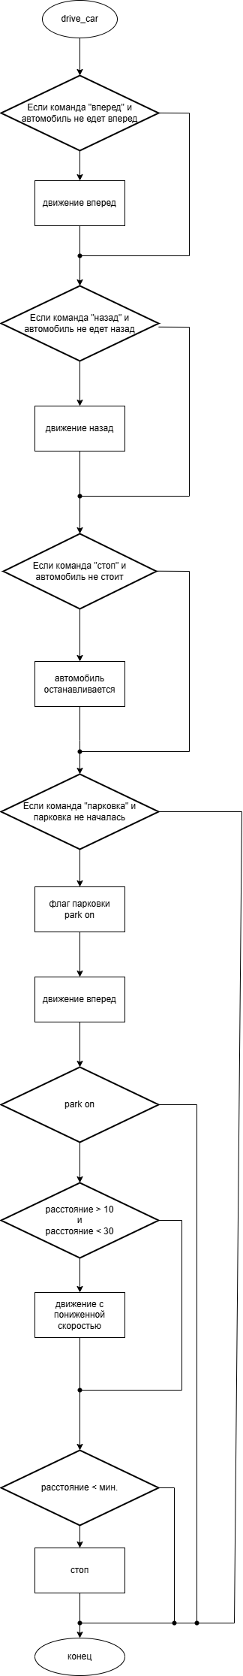
Рисунок 20 Алгоритм движения автомобиля

Код разработанного программного обеспечения.
Код для работы нашего проекта Вы можете найти по этой ссылке:
- https://github.com/Deimos48/Braille/tree/main/arduino
- https://github.com/Deimos48/Braille/tree/main/python

Фотографии разработанного устройства и его составных частей.
Фотографии разработанного устройства Вы можете найти по этой ссылке:
- https://github.com/Deimos48/Braille_Public/tree/main/Фотографии_разработанного_устройства

Видеоролик, демонстрирующий функционирование разработанного устройства
Видеоролик Вы можете найти, по ссылке:
- https://github.com/Deimos48/Braille_Public/tree/main/Видеоролик

Заключение
В результате работы были созданы:
- Программно-аппаратный комплекс (ПАК), способный в автоматическом режиме размещать и забирать автомобиль в автоматической парковке.
- Модель автомобиля с автоматизированным способом перемещения.

Список литературных источников.
- Моделирование на UML. URL: http://book.uml3.ru/
- Обучающие уроки и проекты для Arduino, ESP, RaspberryPi 3 Pi. URL: https://lesson.iarduino.ru
- КОМПАС-3D - российская система трехмерного проектирования. URL:https://kompas.ru/solutions/education/
- Леонов В. Простой и понятный самоучитель Word и Excel. 3-е Издание. URL: Леонов В. Простой и понятный самоучитель Word и Excel. 3-е издание — купить в интернет-магазине ЭКСМО на Яндекс Маркете
- Документация по GitHub. URL: https://docs.github.com/ru/get-started/quickstart/hello-world
- ARDUINO: от азов программирования до создания практических устройств https://www.wildberries.ru/catalog/62978070/detail.aspx

